**现有脱壳方法存在的问题**

脱壳粒度集中在 DexFile 整体，当前对 apk 保护的粒度在函数粒度，这就导致了脱壳与加固的不对等，无法应对函数粒度的加固保护。

Dalvik 下的基于主动调用的自动化脱壳方案，首次将粒度下降到函数粒度

<https://github.com/zyq8709/DexHunter>

<https://github.com/F8LEFT/FUPK3>

存在问题：

1、Dalvik 慢慢淡出视野，无法应对 ART 环境

2、当前没有一个好的脱壳修复框架，无法应用到 VMP 函数的修复

**主动调用相关概念**

**1、被动调用**

指 app 正常运行过程中发生的调用，该过程只对 dex 中部分的类完成了加载，同时也只是对 dex 中的部分函数完成了调用。

**2、主动调用**

通过构造虚拟调用，从而达到欺骗 “壳” ，让壳误以为 app 在执行正常的函数调用流程从而达成对 dex 中所有类函数的虚拟调用。

被动调用也可以用来完成函数粒度的修复。如当前通过正常运行 app ，待 app 将 dex 中的类正常加载并完成相关的函数的正常调用后再进行 dex 的 dump 的脱壳方法。

**被动调用脱壳的缺点：**存在修复函数不全的问题。由于测试用例无法覆盖 dex 中所有的函数，导致代码覆盖率低，只能对 app 运行过程中调用过的函数的修复。

**主动调用的优点：**能够覆盖 dex 中所有的函数，从而完成更彻底的函数粒度的修复。同时，函数的修复准确度同主动调用链的构造深度有关。

**FART 中要解决的三个问题**

1、如何构造主动调用链并让每一个函数都到达主动调用过程，但是又不影响 app 的正常运行？

2、如何根据 ArtMethod 定位内存中对应的 CodeItem 的起始地址？

3、如何遍历 dex 中的所有函数并完成主动调用？

**如何构造主动调用链？**

标准 Java 函数调用示例代码：

// 1. 查找 Java 类

jclass clazz = env->FindClass("com/cyrus/example/jniexample/JNIExample");

if (clazz == nullptr) {

LOGI("Class not found");

return env->NewStringUTF("Class not found");

}

// 2. 获取 Java 方法 ID

jmethodID methodId = env->GetStaticMethodID(clazz, "helloFromJava", "()Ljava/lang/String;");

if (methodId == nullptr) {

LOGI("Method not found");

return env->NewStringUTF("Method not found");

}

// 3. 调用 Java 方法

jstring resultStr = (jstring) env->CallStaticObjectMethod(clazz, methodId);

标准流程：

通过 FindClass 得到 jclass

通过 GetStaticMethodID / GetMethodId 得到 jmethodID

通过一系列 Call 开头的函数完成调用（比如这里的 CallStaticObjectMethod）

**FindClass**

FindClass 的作用： 通过 ClassLinker 的 FindClass 取得目标类的 jclass

static jclass FindClass(JNIEnv* env, const char* name) {

CHECK_NON_NULL_ARGUMENT(name);

Runtime* runtime = Runtime::Current();

ClassLinker* class_linker = runtime->GetClassLinker();

std::string descriptor(NormalizeJniClassDescriptor(name));

ScopedObjectAccess soa(env);

ObjPtr<mirror::Class> c = nullptr;

if (runtime->IsStarted()) {

StackHandleScope<1> hs(soa.Self());

Handle<mirror::ClassLoader> class_loader(hs.NewHandle(GetClassLoader(soa)));

c = class_linker->FindClass(soa.Self(), descriptor.c_str(), class_loader);

} else {

c = class_linker->FindSystemClass(soa.Self(), descriptor.c_str());

}

return soa.AddLocalReference<jclass>(c);

}

<https://cs.android.com/android/platform/superproject/+/android10-release:art/runtime/jni/jni_internal.cc;l=654>

GetMethodID / GetStaticMethodID 的作用：根据 jclass 对象、方法名和签名信息取得对应的 ArtMethod 用于下一步的调用

static jmethodID GetMethodID(JNIEnv* env, jclass java_class, const char* name, const char* sig) {

CHECK_NON_NULL_ARGUMENT(java_class);

CHECK_NON_NULL_ARGUMENT(name);

CHECK_NON_NULL_ARGUMENT(sig);

ScopedObjectAccess soa(env);

return FindMethodID(soa, java_class, name, sig, false);

}

static jmethodID GetStaticMethodID(JNIEnv* env, jclass java_class, const char* name,

const char* sig) {

CHECK_NON_NULL_ARGUMENT(java_class);

CHECK_NON_NULL_ARGUMENT(name);

CHECK_NON_NULL_ARGUMENT(sig);

ScopedObjectAccess soa(env);

return FindMethodID(soa, java_class, name, sig, true);

}

<https://cs.android.com/android/platform/superproject/+/android10-release:art/runtime/jni/jni_internal.cc;l=980>

**FindMethodID**

GetStaticMethodID 和 GetMethodID 最终都是走到 FindMethodID ，只是传参 is_static 不同

static jmethodID FindMethodID(ScopedObjectAccess& soa, jclass jni_class,

const char* name, const char* sig, bool is_static)

REQUIRES_SHARED(Locks::mutator_lock_) {

ObjPtr<mirror::Class> c = EnsureInitialized(soa.Self(), soa.Decode<mirror::Class>(jni_class));

if (c == nullptr) {

return nullptr;

}

ArtMethod* method = nullptr;

auto pointer_size = Runtime::Current()->GetClassLinker()->GetImagePointerSize();

if (c->IsInterface()) {

method = c->FindInterfaceMethod(name, sig, pointer_size);

} else {

method = c->FindClassMethod(name, sig, pointer_size);

}

if (method != nullptr && ShouldDenyAccessToMember(method, soa.Self())) {

method = nullptr;

}

if (method == nullptr || method->IsStatic() != is_static) {

ThrowNoSuchMethodError(soa, c, name, sig, is_static ? "static" : "non-static");

return nullptr;

}

return jni::EncodeArtMethod(method);

}

<https://cs.android.com/android/platform/superproject/+/android10-release:art/runtime/jni/jni_internal.cc;l=430>

最后返回的是 jni::EncodeArtMethod(method)，这是 ART 中将 ArtMethod* 转换为 jmethodID 的封装过程。

ALWAYS_INLINE

static inline jmethodID EncodeArtMethod(ArtMethod* art_method) {

return reinterpret_cast<jmethodID>(art_method);

}

<https://cs.android.com/android/platform/superproject/+/android10-release:art/runtime/jni/jni_internal.h;l=55>

jmethodID 在 ART 中其实就是一个 ArtMethod*，而 EncodeArtMethod 就是把 ArtMethod* 安全地封装成 jmethodID。

**CallObjectMethod**

CallObjectMethod / CallStaticObjectMethod 函数源码如下：

static jobject CallObjectMethod(JNIEnv* env, jobject obj, jmethodID mid, ...) {

va_list ap;

va_start(ap, mid);

ScopedVAArgs free_args_later(&ap);

CHECK_NON_NULL_ARGUMENT(obj);

CHECK_NON_NULL_ARGUMENT(mid);

ScopedObjectAccess soa(env);

JValue result(InvokeVirtualOrInterfaceWithVarArgs(soa, obj, mid, ap));

return soa.AddLocalReference<jobject>(result.GetL());

}

static jobject CallStaticObjectMethod(JNIEnv* env, jclass, jmethodID mid, ...) {

va_list ap;

va_start(ap, mid);

ScopedVAArgs free_args_later(&ap);

CHECK_NON_NULL_ARGUMENT(mid);

ScopedObjectAccess soa(env);

JValue result(InvokeWithVarArgs(soa, nullptr, mid, ap));

jobject local_result = soa.AddLocalReference<jobject>(result.GetL());

return local_result;

}

<https://cs.android.com/android/platform/superproject/+/android10-release:art/runtime/jni/jni_internal.cc;l=997>

InvokeVirtualOrInterfaceWithVarArgs 与 InvokeWithVarArgs

JValue InvokeVirtualOrInterfaceWithVarArgs(const ScopedObjectAccessAlreadyRunnable& soa,

jobject obj, jmethodID mid, va_list args) {

// We want to make sure that the stack is not within a small distance from the

// protected region in case we are calling into a leaf function whose stack

// check has been elided.

if (UNLIKELY(__builtin_frame_address(0) < soa.Self()->GetStackEnd())) {

ThrowStackOverflowError(soa.Self());

return JValue();

}

ObjPtr<mirror::Object> receiver = soa.Decode<mirror::Object>(obj);

ArtMethod* method = FindVirtualMethod(receiver, jni::DecodeArtMethod(mid));

bool is_string_init = method->GetDeclaringClass()->IsStringClass() && method->IsConstructor();

if (is_string_init) {

// Replace calls to String.<init> with equivalent StringFactory call.

method = WellKnownClasses::StringInitToStringFactory(method);

receiver = nullptr;

}

uint32_t shorty_len = 0;

const char* shorty =

method->GetInterfaceMethodIfProxy(kRuntimePointerSize)->GetShorty(&shorty_len);

JValue result;

ArgArray arg_array(shorty, shorty_len);

arg_array.BuildArgArrayFromVarArgs(soa, receiver, args);

InvokeWithArgArray(soa, method, &arg_array, &result, shorty);

if (is_string_init) {

// For string init, remap original receiver to StringFactory result.

UpdateReference(soa.Self(), obj, result.GetL());

}

return result;

}

JValue InvokeWithVarArgs(const ScopedObjectAccessAlreadyRunnable& soa, jobject obj, jmethodID mid,

va_list args)

REQUIRES_SHARED(Locks::mutator_lock_) {

// We want to make sure that the stack is not within a small distance from the

// protected region in case we are calling into a leaf function whose stack

// check has been elided.

if (UNLIKELY(__builtin_frame_address(0) < soa.Self()->GetStackEnd())) {

ThrowStackOverflowError(soa.Self());

return JValue();

}

ArtMethod* method = jni::DecodeArtMethod(mid);

bool is_string_init = method->GetDeclaringClass()->IsStringClass() && method->IsConstructor();

if (is_string_init) {

// Replace calls to String.<init> with equivalent StringFactory call.

method = WellKnownClasses::StringInitToStringFactory(method);

}

ObjPtr<mirror::Object> receiver = method->IsStatic() ? nullptr : soa.Decode<mirror::Object>(obj);

uint32_t shorty_len = 0;

const char* shorty =

method->GetInterfaceMethodIfProxy(kRuntimePointerSize)->GetShorty(&shorty_len);

JValue result;

ArgArray arg_array(shorty, shorty_len);

arg_array.BuildArgArrayFromVarArgs(soa, receiver, args);

InvokeWithArgArray(soa, method, &arg_array, &result, shorty);

if (is_string_init) {

// For string init, remap original receiver to StringFactory result.

UpdateReference(soa.Self(), obj, result.GetL());

}

return result;

}

<https://cs.android.com/android/platform/superproject/+/android10-release:art/runtime/reflection.cc;l=616>

所以，无论是静态方法还是非静态方法最终都会调用到 InvokeWithArgArray

void InvokeWithArgArray(const ScopedObjectAccessAlreadyRunnable& soa,

ArtMethod* method, ArgArray* arg_array, JValue* result,

const char* shorty)

REQUIRES_SHARED(Locks::mutator_lock_) {

uint32_t* args = arg_array->GetArray();

if (UNLIKELY(soa.Env()->IsCheckJniEnabled())) {

CheckMethodArguments(soa.Vm(), method->GetInterfaceMethodIfProxy(kRuntimePointerSize), args);

}

method->Invoke(soa.Self(), args, arg_array->GetNumBytes(), result, shorty);

}

<https://cs.android.com/android/platform/superproject/+/android10-release:art/runtime/reflection.cc;l=450>

结论：对于 Java 函数的调用，最终由该函数对应的 ArtMethod 对象的 Invoke 函数完成。

**如何 dump CodeItem？**

**dumpMethodCode**

DexFIle 类添加 native 函数 dumpMethodCode，用于提取指定 ArtMethod 对应的 Dex 字节码（CodeItem）。

static void DexFile_dumpMethodCode(JNIEnv* env, jclass, jobject method) {

// 将当前线程从 kNative 状态切换到 kRunnable，表示线程可以安全访问 Java 对象（如 jobject）。

ScopedFastNativeObjectAccess soa(env);

// 如果 Java 传入的 Method 不为 null

if(method != nullptr){

// 将 java.lang.reflect.Method 转换为 ART 内部的 ArtMethod 指针

ArtMethod* artmethod = ArtMethod::FromReflectedMethod(soa, method);

// 调用 myfartInvoke

myfartInvoke(artmethod);

}

return;

}

libcore/dalvik/src/main/java/dalvik/system/DexFile.java

public final class DexFile {

private static native void dumpMethodCode(Object m);

}

myfartInvoke 方法中主动调用 ArtMethod 的 Invoke 方法

extern "C" void myfartInvoke(ArtMethod * artmethod) SHARED_LOCKS_REQUIRED(Locks::mutator_lock_) {

JValue *result = nullptr;

Thread *self = nullptr;

uint32_t temp = 6;

uint32_t *args = &temp;

uint32_t args_size = 6;

artmethod->Invoke(self, args, args_size, result, "fart");

}

在 ArtMethod::Invoke 方法中，检测到 self 是 nullptr，也就是 myfartInvoke 的主动调用时，调用 dumpArtMethod 把解密后的函数 dump 下来

void ArtMethod::Invoke(Thread * self, uint32_t * args, uint32_t args_size, JValue * result,

const char *shorty) {

if (self == nullptr) {

dumpArtMethod(this);

return;

}

...

}

art/runtime/art_method.cc

**获取 CodeItem 起始地址**

CodeItem 起始地址就在 ArtMethod 的 dex_code_item_offset_ 字段。

不同 Android 版本略有不同

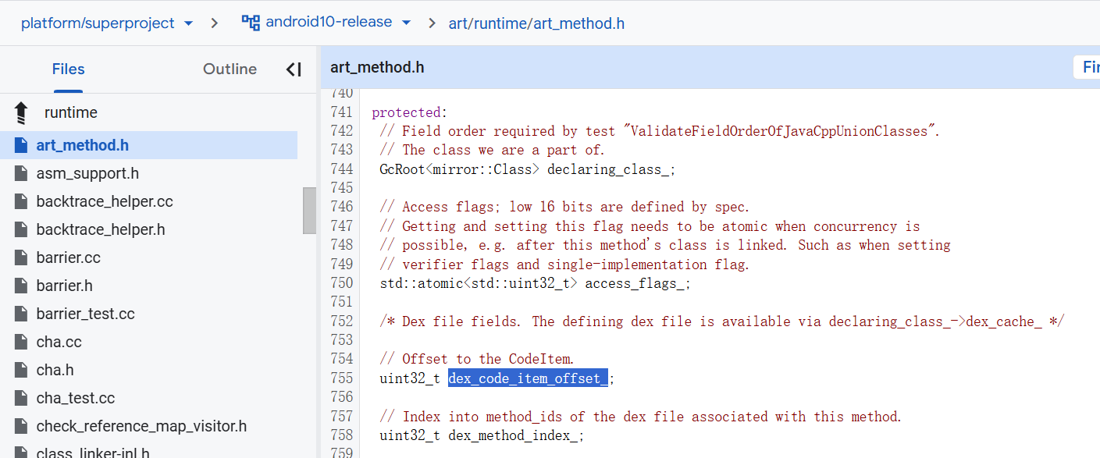

<https://cs.android.com/android/platform/superproject/+/android10-release:art/runtime/art_method.h;l=755>

通过 GetCodeItemOffset() 方法拿到 CodeItem 的起始地址

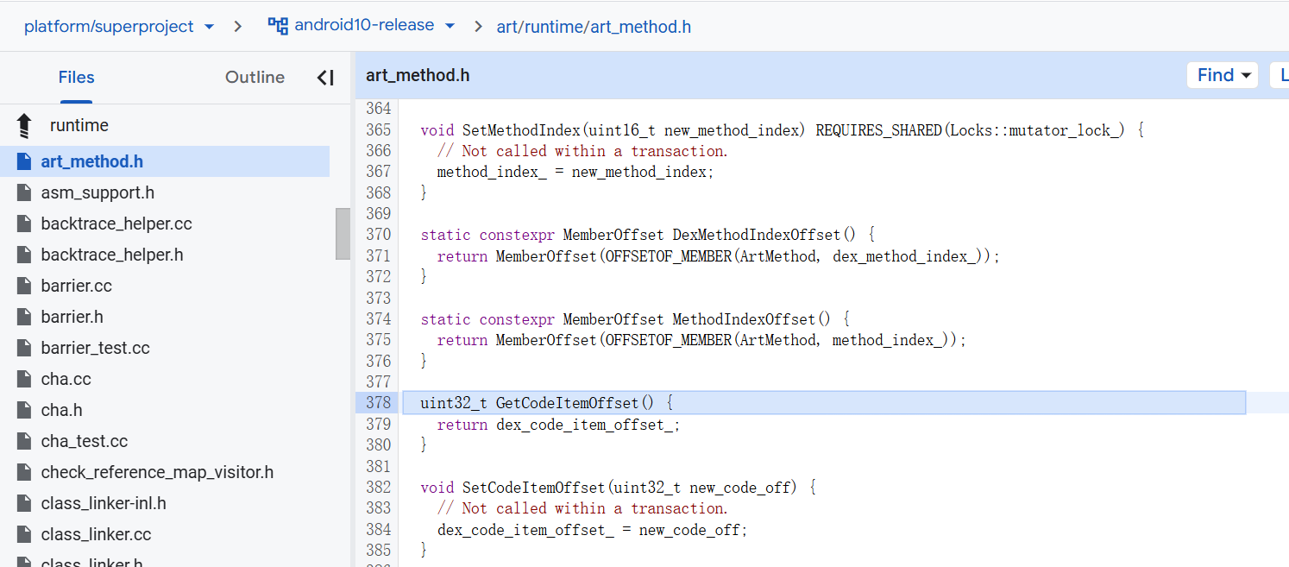

<https://cs.android.com/android/platform/superproject/+/android10-release:art/runtime/art_method.h;l=378>

**CodeItem 结构定义**

Android 源码中 CodeItem 的结构定义如下：

struct CodeItem : public dex::CodeItem {

// DEX 字节码必须按照 4 字节对齐

static constexpr size_t kAlignment = 4;

private:

// 方法使用的虚拟寄存器数量（包括本地变量和参数）

uint16_t registers_size_;

// 方法的入参占用的寄存器数量

uint16_t ins_size_;

// 方法调用其他方法时所需的最大出参寄存器数量（即调用其他方法时的参数空间）

uint16_t outs_size_;

// try-catch 块的数量。如果不为 0，则在 insns_ 后紧跟 try_item 和 catch_handler。

uint16_t tries_size_;

// 调试信息在 DEX 文件中的偏移，指向 debug_info 结构

// 包括局部变量名、源码行号映射等

uint32_t debug_info_off_;

// 指令（insns_）数组长度，单位是 2 字节（code units）

// 每条指令通常是 2 字节对齐，有些指令占用多个 code unit

uint32_t insns_size_in_code_units_;

// 指令数组（实际大小是可变的，柔性数组）

// 存放 DEX 字节码指令，insns_size_in_code_units_ 表示其长度

uint16_t insns_[1];

};

<https://cs.android.com/android/platform/superproject/+/android10-release:art/libdexfile/dex/standard_dex_file.h;l=35>

<https://cs.android.com/android/platform/superproject/+/android10-release:art/libdexfile/dex/compact_dex_file.h;l=87>

**CodeItem 前 16 字节是固定结构**

|  |  |  |  |
| --- | --- | --- | --- |
| 字节偏移 | 字段名 | 含义说明 | 大小（字节） |
| 0x00 | registers_size_ | 方法使用的寄存器数（本地变量 + 参数） | 2 |
| 0x02 | ins_size_ | 方法参数占用的寄存器数（入参） | 2 |
| 0x04 | outs_size_ | 调用其他方法所需的最大出参寄存器数（临时参数空间） | 2 |
| 0x06 | tries_size_ | try-catch 块数量，非 0 时表示有异常处理结构 | 2 |
| 0x08 | debug_info_off_ | 调试信息在 DEX 文件中的偏移 | 4 |
| 0x0C | insns_size_in_code_units_ | 指令数组长度（单位为 2 字节 code unit） | 4 |
| **共计** |  |  | **16 字节** |

CodeItem 前 16 字节是方法的执行元信息，后面的 insns_ 是变长的字节码数组，长度由 insns_size_in_code_units_ 决定，之后可能还有异常处理相关结构（try_items 和 catch_handlers）。

**TryItem**

TryItem 结构体源码如下 ：

// Raw try_item.

struct TryItem {

uint32_t start_addr_;

uint16_t insn_count_;

uint16_t handler_off_;

};

<https://cs.android.com/android/platform/superproject/+/android10-release:art/libdexfile/dex/dex_file_structs.h;l=196>

|  |  |  |
| --- | --- | --- |
| 字段名 | 类型 | 说明 |
| start_addr_ | uint32_t | 指向 code_item->insns[] 的某个偏移，表示 try 块的起始位置（单位为 16-bit 指令） |
| insn_count_ | uint16_t | try 块中包含多少条指令（单位为 16-bit 指令） |
| handler_off_ | uint16_t | 是 hander 结构的偏移，这个偏移是从 insns_ + sizeof(TryItem) * tries_size_ 开始的，用于描述 catch/finally 的处理逻辑 |

完整示例：带各种 TryItem 情况的 Kotlin 类

package com.cyrus.example.shell

class TryItemExample {

// ✅ 0. 没有 try-catch（不会生成 TryItem）

fun noTryCatch(): Int {

val a = 1

val b = 2

return a + b

}

// ✅ 1. 简单 try-catch（一个 TryItem）

fun simpleTryCatch(): String {

return try {

val x = 10 / 2

"Result: $x"

} catch (e: Exception) {

"Caught Exception"

}

}

// ✅ 2. 多个 catch 分支（一个 TryItem，多个 handler entry）

fun multiCatch(input: String?): Int {

return try {

input!!.length

} catch (e: NullPointerException) {

-1

} catch (e: Exception) {

-2

}

}

// ✅ 3. try-catch-finally（一个 TryItem + finally handler）

fun tryCatchFinally(): Int {

return try {

1 / 0

} catch (e: ArithmeticException) {

-100

} finally {

println("finally block executed")

}

}

// ✅ 4. 嵌套 try-catch（两个 TryItem，嵌套结构）

fun nestedTryCatch(): String {

return try {

try {

val data = "123".toInt()

"Parsed: $data"

} catch (e: NumberFormatException) {

"Inner Catch"

}

} catch (e: Exception) {

"Outer Catch"

}

}

// ✅ 5. 只有 finally，无 catch（一个 TryItem，无 handler entry）

fun onlyFinally(): Int {

try {

val x = 1 + 1

} finally {

println("executing finally without catch")

}

return 0

}

// ✅ 6. 多个独立 try 块（多个 TryItem，非嵌套）

fun multipleTryBlocks(): Int {

try {

val a = 10 / 2

} catch (e: Exception) {

println("First catch")

}

try {

val b = "abc".toInt()

} catch (e: NumberFormatException) {

println("Second catch")

}

return 0

}

}

编译运行得到 dex 文件

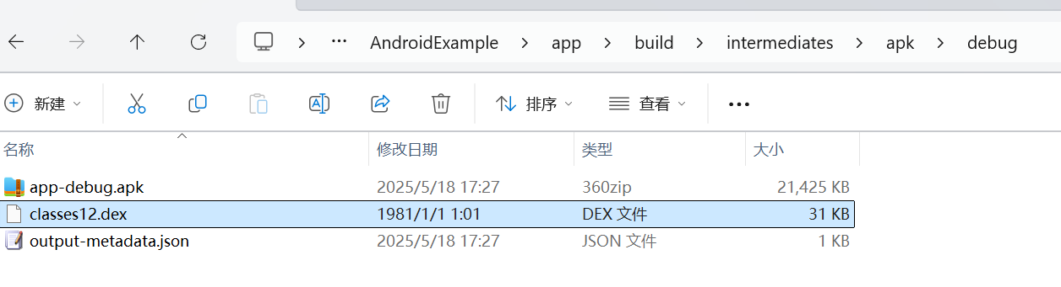

通过 GDA 查看 dex 中 multipleTryBlocks 函数的 TryItem 信息，可以看到 0004 到 0005 就是第一个 try 块的开始和结束地址

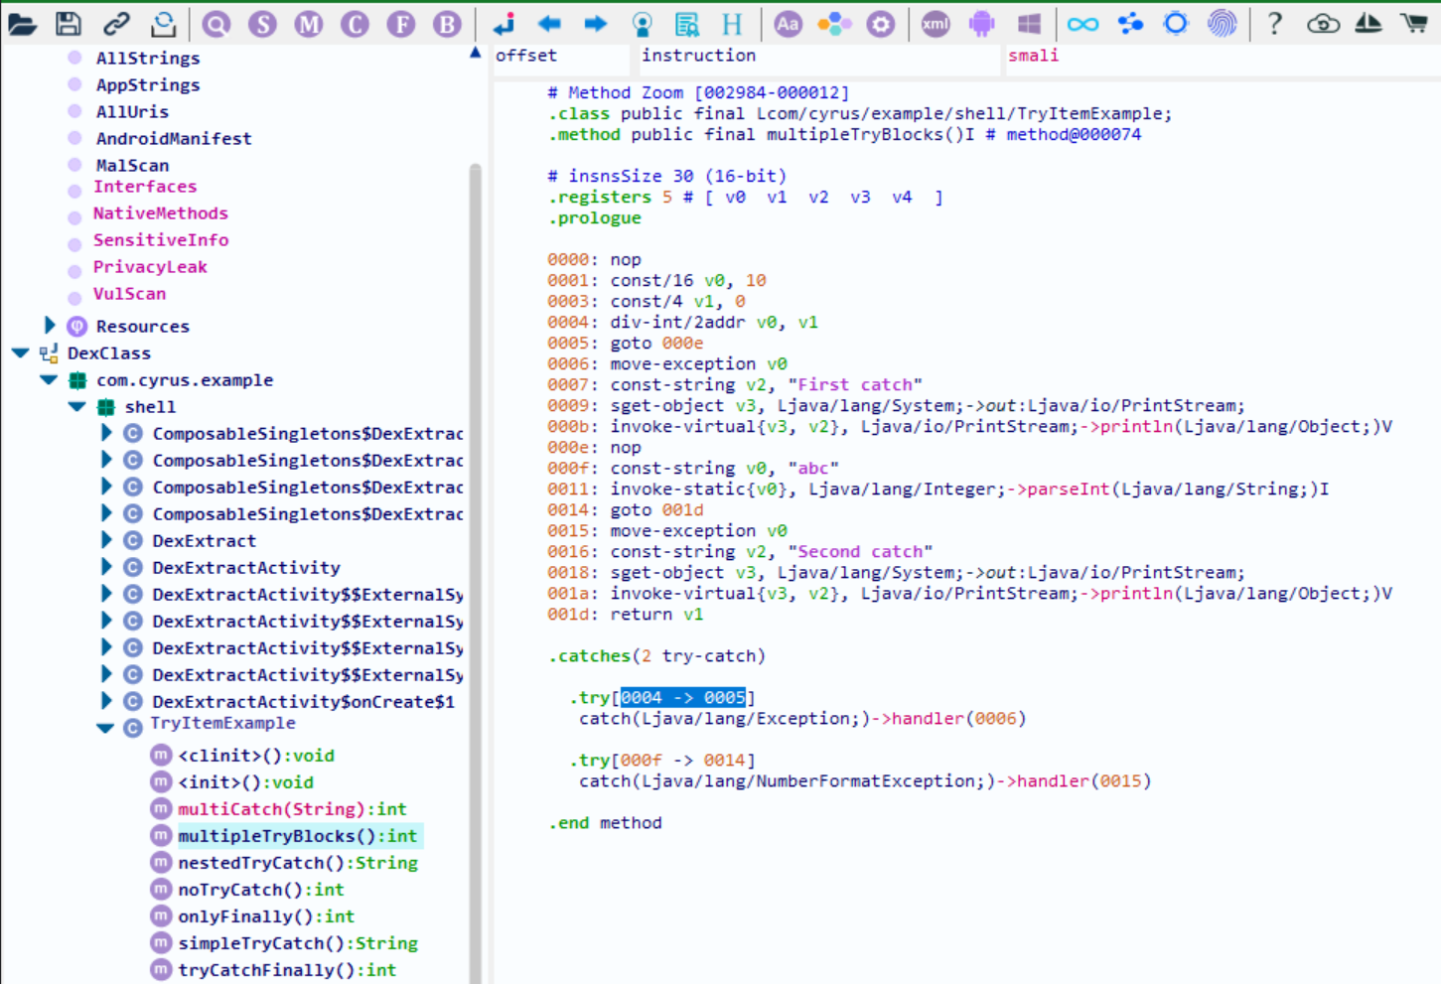

在 010Editor 中打开 dex ，在如下路径

dex_class_defs/class_def[17]/class_def[11] public final com.cyrus.example.shell.TryItemExample/class_data/virtual_methods/method[1] public final int com.cyrus.example.shell.TryItemExample.multipleTryBlocks()/code/tries[2]

可以看到 TryItem 数据

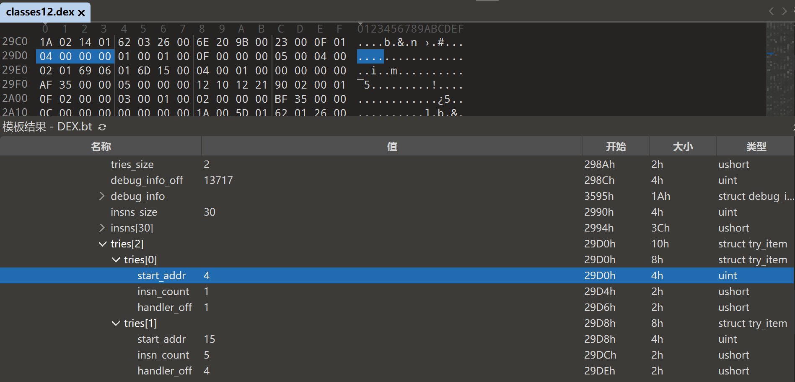

**CatchHandlerItem**

在 DEX 文件中，TryItem 表示一个异常捕获区域，其对应的异常处理器（handler）由 remaining_count_ 指示 catch/finally 块的数量和类型：

如果 remaining_count_ <= 0 表示最后一个是 finally 块。

如果 remaining_count_ > 0 表示只有 catch 块。

remaining_count_ 的绝对值表示 catch 块的个数。

如果 remaining_count_ == 0 表示没有 catch 块，只有 finally 块。

CatchHandlerItem：表示一个 catch 分支（即一个异常类型和对应的处理地址）。

class CatchHandlerIterator {

...

struct CatchHandlerItem {

dex::TypeIndex type_idx_; // 捕获异常的类型索引（指向 Dex 文件中的 type_ids 表）

uint32_t address_; // 异常处理器的代码地址（从 code_item.insns 的偏移量）

} handler_;

const uint8_t* current_data_; // the current handler in dex file.

int32_t remaining_count_; // number of handlers not read.

bool catch_all_; // is there a handler that will catch all exceptions in case

// that all typed handler does not match.

};

<https://cs.android.com/android/platform/superproject/+/android10-release:art/libdexfile/dex/dex_file_exception_helpers.h;l=67>

在 010Editor 中打开 dex ，在如下路径

dex_class_defs/class_def[17]/class_def[11] public final com.cyrus.example.shell.TryItemExample/class_data/virtual_methods/method[1] public final int com.cyrus.example.shell.TryItemExample.multipleTryBlocks()/code/handlers

可以看到 CatchHandlerItem 数据

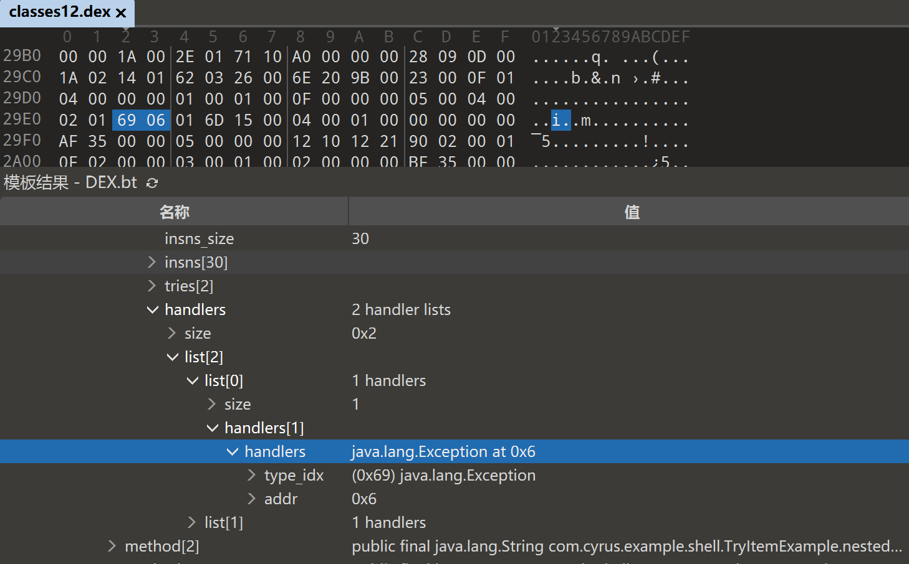

一个 TryItem 对应一个 CatchHandlerIterator ，CatchHandlerIterator 中有一个或多个 CatchHandlerItem，共同组成 try catch/finally 块。

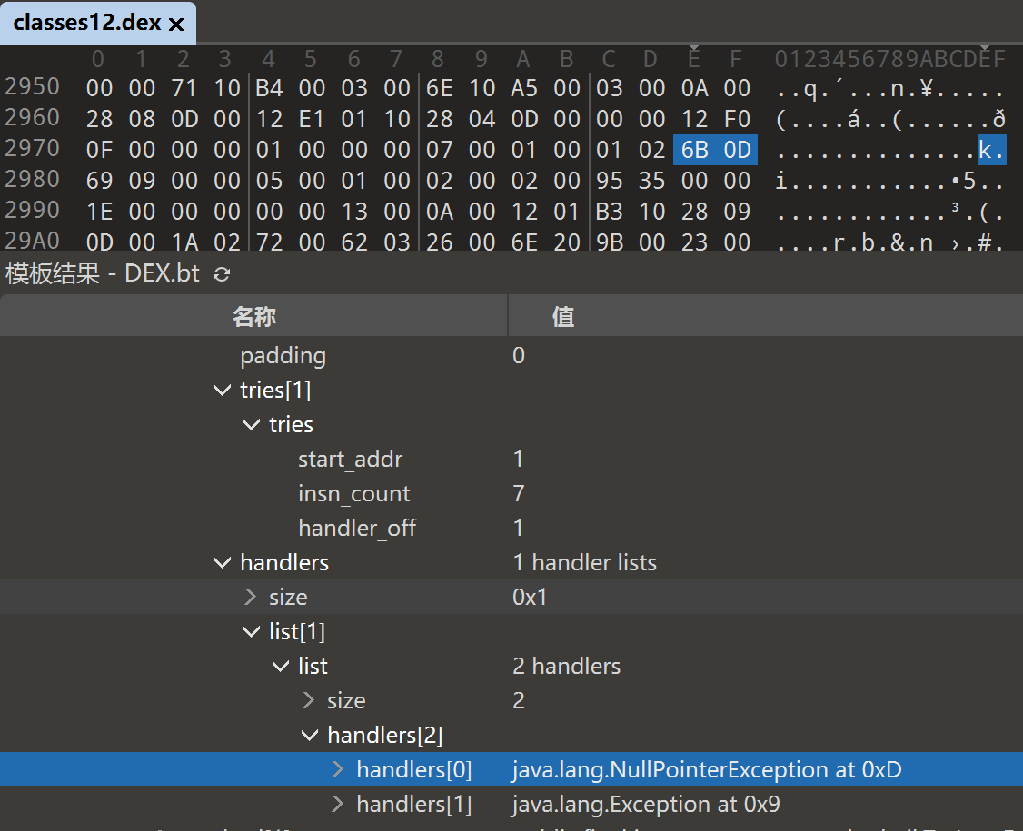

**CodeItem 的长度计算和 dump**

CodeItem 的长度计算和 dump，两种情况：

无异常处理

有异常处理

具体实现代码在 FART 项目 art/runtime/art_method.cc 的 dumpArtMethod 函数里

extern "C" void dumpArtMethod(ArtMethod * artmethod) SHARED_LOCKS_REQUIRED(Locks::mutator_lock_) {

// 分配临时路径缓冲区

char *dexfilepath = (char *) malloc(sizeof(char) * 2000);

if (dexfilepath == nullptr) {

LOG(INFO) << "ArtMethod::dumpArtMethod invoked, methodname: "

<< PrettyMethod(artmethod).c_str()

<< " malloc 2000 byte failed";

return;

}

// 获取进程名（用于保存路径）

int fcmdline = -1;

char szCmdline[64] = { 0 };

char szProcName[256] = { 0 };

int procid = getpid();

sprintf(szCmdline, "/proc/%d/cmdline", procid);

fcmdline = open(szCmdline, O_RDONLY, 0644);

if (fcmdline > 0) {

read(fcmdline, szProcName, 256);

close(fcmdline);

}

// 如果成功获取进程名

if (szProcName[0]) {

// 获取方法所属的 DexFile

const DexFile *dex_file = artmethod->GetDexFile();

const char *methodname = PrettyMethod(artmethod).c_str();

const uint8_t *begin_ = dex_file->Begin(); // dex 数据起始地址

size_t size_ = dex_file->Size(); // dex 大小

// 创建 fart 路径

memset(dexfilepath, 0, 2000);

sprintf(dexfilepath, "%s", "/sdcard/fart");

mkdir(dexfilepath, 0777);

// 创建 fart/进程名 路径

memset(dexfilepath, 0, 2000);

sprintf(dexfilepath, "/sdcard/fart/%s", szProcName);

mkdir(dexfilepath, 0777);

// 保存 dex 文件到 /sdcard/fart/进程名/xxx_dexfile.dex

memset(dexfilepath, 0, 2000);

sprintf(dexfilepath, "/sdcard/fart/%s/%d_dexfile.dex", szProcName, (int)size_);

int dexfilefp = open(dexfilepath, O_RDONLY, 0666);

if (dexfilefp > 0) {

// 如果文件已存在，不再写入

close(dexfilefp);

dexfilefp = 0;

} else {

// 写入完整 dex 数据

dexfilefp = open(dexfilepath, O_CREAT | O_RDWR, 0666);

if (dexfilefp > 0) {

write(dexfilefp, (void *) begin_, size_);

fsync(dexfilefp);

close(dexfilefp);

}

}

// 获取该方法的 CodeItem（即字节码结构体）

const DexFile::CodeItem * code_item = artmethod->GetCodeItem();

if (LIKELY(code_item != nullptr)) {

int code_item_len = 0;

uint8_t *item = (uint8_t *) code_item;

// 如果有异常处理结构，计算尾部偏移

if (code_item->tries_size_ > 0) {

const uint8_t *handler_data = (const uint8_t *) (DexFile::GetTryItems(*code_item, code_item->tries_size_));

// 解析 handler 数据结构，返回 handler 数据结束的指针位置

uint8_t *tail = codeitem_end(&handler_data);

code_item_len = (int) (tail - item);

} else {

// 没有 try 块，长度 = 16字节头部 + 指令长度（每个指令2字节）

code_item_len = 16 + code_item->insns_size_in_code_units_ * 2;

}

// 组合保存路径

memset(dexfilepath, 0, 2000);

int size_int = (int) dex_file->Size();

uint32_t method_idx = artmethod->get_method_idx();

sprintf(dexfilepath, "/sdcard/fart/%s/%d_%ld.bin", szProcName, size_int, gettidv1());

// 打开保存 CodeItem 信息的文件

int fp2 = open(dexfilepath, O_CREAT | O_APPEND | O_RDWR, 0666);

if (fp2 > 0) {

lseek(fp2, 0, SEEK_END);

// 写入方法信息（name、method_idx、offset、code_item_len）

memset(dexfilepath, 0, 2000);

int offset = (int)(item - begin_);

sprintf(dexfilepath,

"{name:%s,method_idx:%d,offset:%d,code_item_len:%d,ins:",

methodname, method_idx, offset, code_item_len);

int contentlength = strlen(dexfilepath);

write(fp2, (void *) dexfilepath, contentlength);

// base64 编码指令数据并写入

long outlen = 0;

char *base64result = base64_encode((char *) item, (long)code_item_len, &outlen);

write(fp2, base64result, outlen);

write(fp2, "};", 2);

fsync(fp2);

close(fp2);

// 清理内存

if (base64result != nullptr) {

free(base64result);

base64result = nullptr;

}

}

}

}

// 释放路径缓冲区

if (dexfilepath != nullptr) {

free(dexfilepath);

dexfilepath = nullptr;

}

}

解析 CodeItem 的异常处理数据部分，返回 handler 数据结束的指针位置

uint8_t *codeitem_end(const uint8_t **pData) {

// 读取 handler 列表的数量（即有多少个 try 块）

uint32_t num_of_list = DecodeUnsignedLeb128(pData);

// 遍历每个 try 块的 handler 列表

for (; num_of_list > 0; num_of_list--) {

// 读取当前 handler 列表中 handler 的数量，可能为负值，表示存在 catch-all handler

int32_t num_of_handlers = DecodeSignedLeb128(pData);

// 取绝对值，得到实际的 type-handler 对数量

int num = num_of_handlers;

if (num_of_handlers <= 0) {

num = -num_of_handlers; // catch-all handler 也算在内，但单独处理

}

// 读取每个 handler 的 type_idx 和 address

for (; num > 0; num--) {

DecodeUnsignedLeb128(pData); // type_idx

DecodeUnsignedLeb128(pData); // address

}

// 如果存在 catch-all handler，再额外读取一个地址

if (num_of_handlers <= 0) {

DecodeUnsignedLeb128(pData); // catch-all address

}

}

// 此时 *pData 已指向异常处理部分结束的位置

return (uint8_t *)(*pData);

}

**如何实现主动调用？**

fart 函数中遍历当前 App 的 ClassLoader，拿到 ClassLoader 需要判断不是系统的 BootClassLoader，不然会把系统框架的 dex dump 下来

public static void fart() {

ClassLoader appClassloader = getClassloader();

if(appClassloader == null){

Log.e("ActivityThread", "appClassloader is null");

return;

}

if(appClassloader.toString().indexOf("java.lang.BootClassLoader") == -1){

fartWithClassLoader(appClassloader);

}

ClassLoader tmpClassloader = appClassloader;

ClassLoader parentClassloader = appClassloader.getParent();

while(parentClassloader != null){

if(parentClassloader.toString().indexOf("java.lang.BootClassLoader") == -1){

fartWithClassLoader(parentClassloader);

}

tmpClassloader = parentClassloader;

parentClassloader = parentClassloader.getParent();

}

}

fartWithClassLoader 函数中遍历 ClassLoader 中的所有 DexFile，获取所有类名，并调用 native 方法 dumpMethodCode。

public static void fartWithClassLoader(ClassLoader appClassloader) {

Log.i("ActivityThread", "fartWithClassLoader " + appClassloader.toString());

// 用于存放获取到的 dexFile 对象

List<Object> dexFilesArray = new ArrayList<Object>();

// 获取 DexPathList 对象实例

Object pathList_object = getFieldOjbect("dalvik.system.BaseDexClassLoader", appClassloader, "pathList");

// 获取 dexElements 字段，类型为 DexPathList$Element[]，每个 element 封装了 dexFile

Object[] ElementsArray = (Object[]) getFieldOjbect("dalvik.system.DexPathList", pathList_object, "dexElements");

// 声明 dexElements 中的 dexFile 字段

Field dexFile_fileField = null;

try {

dexFile_fileField = (Field) getClassField(appClassloader, "dalvik.system.DexPathList$Element", "dexFile");

} catch (Exception e) {

e.printStackTrace();

}

// 通过类加载器反射获取 dalvik.system.DexFile 类

Class DexFileClazz = null;

try {

DexFileClazz = appClassloader.loadClass("dalvik.system.DexFile");

} catch (Exception e) {

e.printStackTrace();

}

// 要调用的 native 方法

Method getClassNameList_method = null;

Method defineClass_method = null;

Method dumpMethodCode_method = null;

// 遍历 DexFile 类中的方法，设置需要的 native 方法强制可访问

for (Method field : DexFileClazz.getDeclaredMethods()) {

if (field.getName().equals("getClassNameList")) {

getClassNameList_method = field;

getClassNameList_method.setAccessible(true);

}

if (field.getName().equals("defineClassNative")) {

defineClass_method = field;

defineClass_method.setAccessible(true);

}

if (field.getName().equals("dumpMethodCode")) {

dumpMethodCode_method = field;

dumpMethodCode_method.setAccessible(true);

}

}

// 获取 mCookie 字段（DexFile 中指向 native Dex 的句柄）

Field mCookiefield = getClassField(appClassloader, "dalvik.system.DexFile", "mCookie");

// 遍历每一个 dex element（即每个 dex 文件）

for (int j = 0; j < ElementsArray.length; j++) {

Object element = ElementsArray[j];

Object dexfile = null;

try {

// 通过反射获取 DexFile 对象

dexfile = (Object) dexFile_fileField.get(element);

} catch (Exception e) {

e.printStackTrace();

}

if (dexfile == null) {

continue;

}

// 加入列表

dexFilesArray.add(dexfile);

// 获取 native mCookie 对象

Object mcookie = getClassFieldObject(appClassloader, "dalvik.system.DexFile", dexfile, "mCookie");

if (mcookie == null) {

continue;

}

// 调用 native 方法 getClassNameList(mcookie) 获取 dex 中包含的类名数组

String[] classnames = null;

try {

classnames = (String[]) getClassNameList_method.invoke(dexfile, mcookie);

} catch (Exception e) {

e.printStackTrace();

continue;

} catch (Error e) {

e.printStackTrace();

continue;

}

// 遍历所有类名，对每个类调用 dumpMethodCode

if (classnames != null) {

for (String eachclassname : classnames) {

loadClassAndInvoke(appClassloader, eachclassname, dumpMethodCode_method);

}

}

}

return;

}

主动加载 dex 中的所有类需要对 dex 文件解析，获取 dex 中的所有类列表，两种解决方案：

手动解析 dex 文件

直接调用 aosp 源码中已有的 api：getClassNameList 即可（需要通过反射一步步获取当前 ClassLoader 当中的 mCookie）

拿到 ClassLoader 的 dexElements ，迭代 dexElements 通过反射拿到 DexFile 的 mCookie

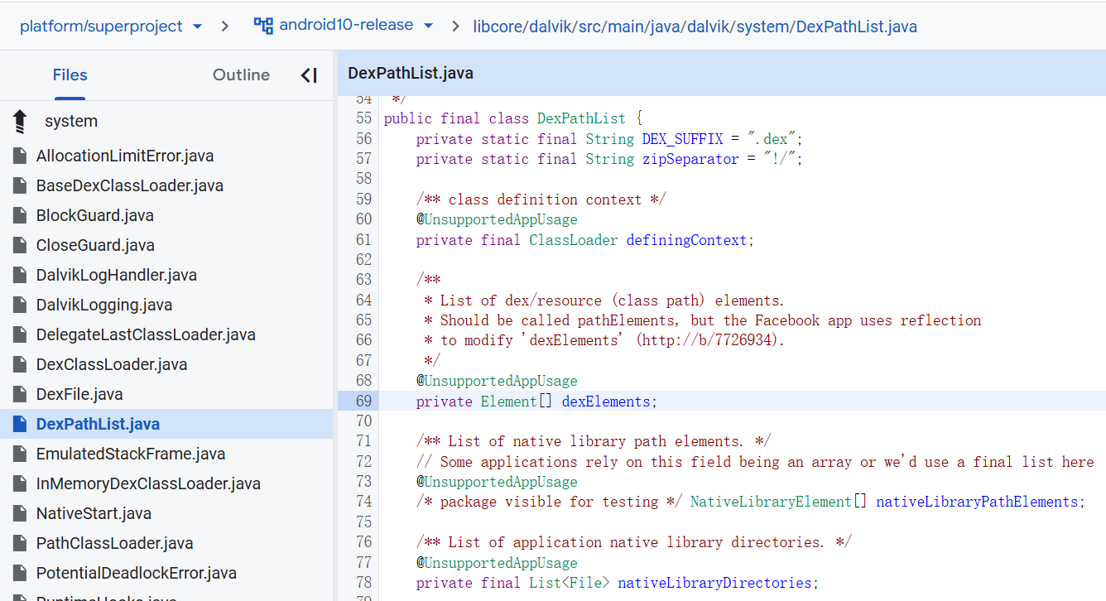

<https://cs.android.com/android/platform/superproject/+/android10-release:libcore/dalvik/src/main/java/dalvik/system/DexPathList.java;l=69>

调用 DexFile.getClassNameList 传递 mCookie 得到 dex 的 class list

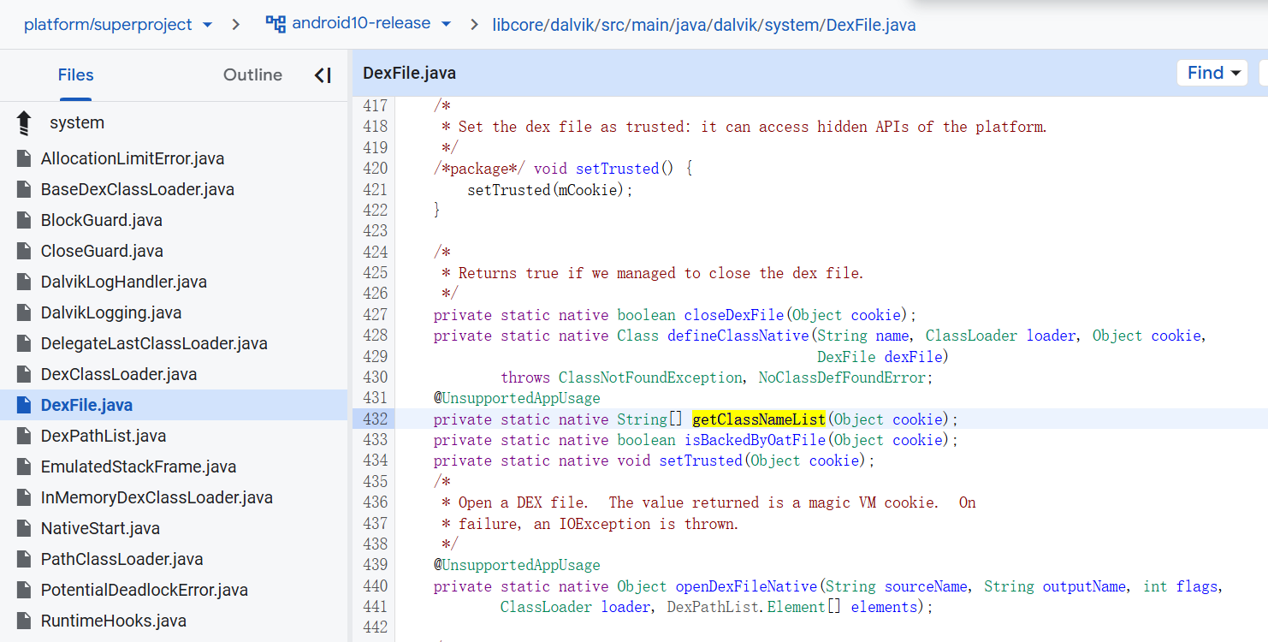

<https://cs.android.com/android/platform/superproject/+/android10-release:libcore/dalvik/src/main/java/dalvik/system/DexFile.java;l=432>

拿到 ClassNameList 后，调用 loadClassAndInvoke 进行主动加载；

LoadClassAndInvoke 中对类进行加载，遍历类中构造函数和普通函数，进行主动调用。

public static void loadClassAndInvoke(ClassLoader appClassloader, String eachclassname, Method dumpMethodCode_method) {

Log.i("ActivityThread", "go into loadClassAndInvoke->" + "classname:" + eachclassname);

Class resultclass = null;

try {

// 使用给定的 ClassLoader 加载指定类名的类

resultclass = appClassloader.loadClass(eachclassname);

} catch (Exception e) {

e.printStackTrace();

return;

} catch (Error e) {

e.printStackTrace();

return;

}

// 如果类加载成功

if (resultclass != null) {

try {

// 获取该类的所有构造方法（包括 private 的）

Constructor<?> cons[] = resultclass.getDeclaredConstructors();

for (Constructor<?> constructor : cons) {

if (dumpMethodCode_method != null) {

try {

// 调用 native 方法 dumpMethodCode 传入构造方法对象

// 发起主动调用 并 dump method

dumpMethodCode_method.invoke(null, constructor);

} catch (Exception e) {

e.printStackTrace();

continue;

} catch (Error e) {

e.printStackTrace();

continue;

}

} else {

Log.e("ActivityThread", "dumpMethodCode_method is null ");

}

}

} catch (Exception e) {

e.printStackTrace();

} catch (Error e) {

e.printStackTrace();

}

try {

// 获取该类的所有方法（包括 private 的）

Method[] methods = resultclass.getDeclaredMethods();

if (methods != null) {

for (Method m : methods) {

if (dumpMethodCode_method != null) {

try {

// 调用 native 方法 dumpMethodCode

dumpMethodCode_method.invoke(null, m);

} catch (Exception e) {

e.printStackTrace();

continue;

} catch (Error e) {

e.printStackTrace();

continue;

}

} else {

Log.e("ActivityThread", "dumpMethodCode_method is null ");

}

}

}

} catch (Exception e) {

e.printStackTrace();

} catch (Error e) {

e.printStackTrace();

}

}

}

通过 loadClass 加载类，为什么不用 Class.forName？因为 Class.forName 会调用类的初始化方法，有一些对抗手段会在类初始化中执行，所以用 loadClass，loadClass 不会调用类的初始化方法。

resultclass = appClassloader.loadClass(eachclassname);

进入到 ArtMethod 的 Invoke 方法后，识别出是我们自己发起的主动调用后，执行 dumpArtMethod

void ArtMethod::Invoke(Thread* self, uint32_t* args,

uint32_t args_size, JValue* result,

const char* shorty) {

// 若 self 为空，直接 dump 当前 ArtMethod

if (self == nullptr) {

dumpArtMethod(this);

return;

}

...

}